**Fiche de travail : « Mes sports préférés ! »**

|  |
| --- |
| **Nom : Classe : A**  **Prénom : Date :** |

**Activité 1. « Une image vaut mille mots ! »** Activité d’éveil.Je découvre les sports !Regarde bien l’image suivante. Quels mots viennent à l’esprit? Ecris trois mots dans le tableau ci-dessous !

Δραστηριότητα 1. « Μία εικόνα χίλιες λέξεις!». Κοίταξε καλά την εικόνα. Ποιές λέξεις περνάνε από το μυαλό σου; Γράψε τρεις λέξεις στον παρακάτω πίνακα.

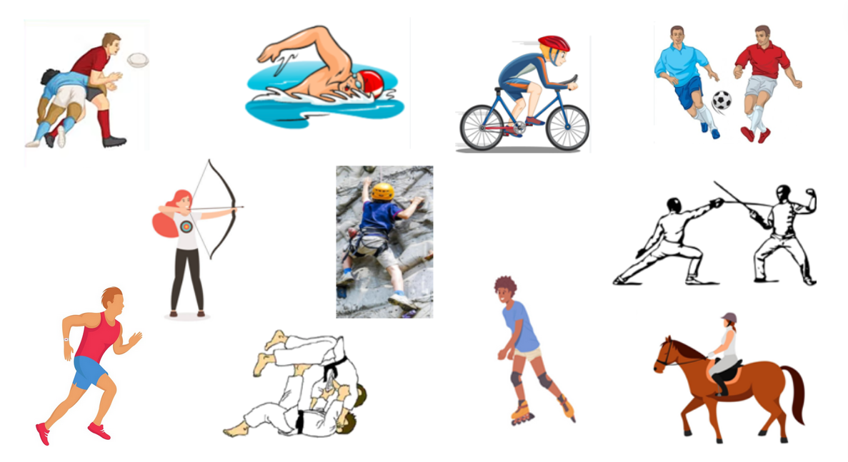

**Source : Image créée par l’enseignante sur** [**https://www.canva.com**](https://www.canva.com)

|  |
| --- |
| **2.**  **3.** |

**Activité 2. Activité interactive numérique : « Associez les images aux sports ! »**

****

Connecté(e)s sur la plateforme e-class du cours sur la plateforme e-class du cours **« Mes sports préférés»** :[**https://eclass02.sch.gr/modules/units/?course=2001030170&id=2222685**](https://eclass02.sch.gr/modules/units/?course=2001030170&id=2222685) et vous voyez l’activité interactive « Les sports ». Vous faites l’activité : «Associez les images aux sports » avec l’application learningapps en cliquant sur l’image de l’ordinateur.

**Δραστηριότητα 2. Διαδραστική ψηφιακή δραστηριότητα : « Ενώστε τις εικόνες με τα αθλήματα! »**

****

Είστε συνδεδεμένοι με την πλατφόρμα της e-class  στο μάθημα « Mes sports préférés» [**https://eclass02.sch.gr/modules/units/?course=2001030170&id=2222685**](https://eclass02.sch.gr/modules/units/?course=2001030170&id=2222685)και κάνετε τη διαδραστική ψηφιακή δραστηριότητα με τίτλο « Les sports». Κάνετε τη δραστηριότητα αντιστοίχησης με την εφαρμογή learningapps αφού κάνετε κλικ επάνω στην εικόνα του Η/Υ.

**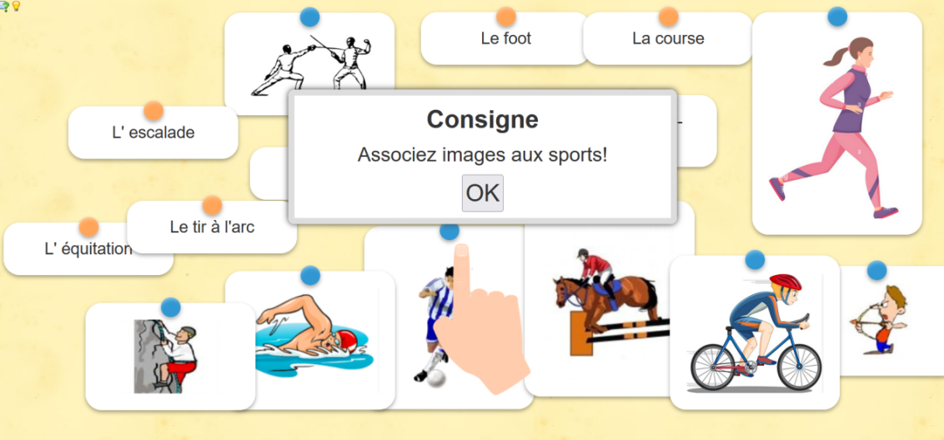**

**Activité 2(α). Associe image au mot. / Δραστηριότητα 2(α). Αντιστοίχισε εικόνα με λέξη.**

**1.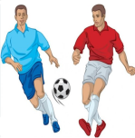 a : la natation**

**2.  b : le roller**

**3. 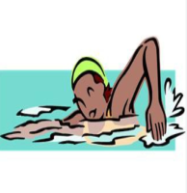 c : le foot**

**4. 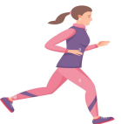 d : l’escrime**

**5. 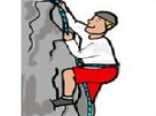 e : le vélo/ le cyclisme**

**6.  f : le tir à l’arc**

**7. 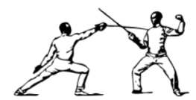 g. l’escalade**

**8. 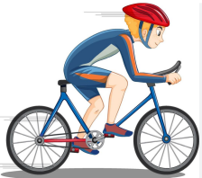 h. la course**

|  |  |  |  |  |  |  |  |
| --- | --- | --- | --- | --- | --- | --- | --- |
| **1** | **2** | **3** | **4** | **5** | **6** | **7** | **8** |
|  |  |  |  |  |  |  |  |

**Activité 3 : «Je découvre et je comprends ! »** 

Les élèves français font une enquête sur les sports. Regardez la vidéo sur le projecteur et répondez aux questions suivantes en cochant (  ) ce qui est correct.

**Δραστηριότητα 3. «Je découvre et je comprends ! »** Δραστηριότητα οπτιακουστικής κατανόησης

Οι Γάλλοι μαθητές κάνουν μια έρευνα για τα αθλήματα. Δείτε το βίντεο στον βίντεο-προβολέα και απαντήστε στις ερωτήσεις που ακολουθούν επιλέγοντας (  ) την σωστή πρόταση/ τις σωστές προτάσεις.

a : Qui parle ? Ποιος μιλάει;/ Ποιοι μιλάνε; (plusieurs réponses/ (περισσότερες απαντήσεις)

* Les élèves du collège
* Les athlètes
* Le professeur de sport

b : Ils sont où ? / Πού βρίσκονται;

* À la piscine
* Au collège
* Au stade

c : Ils parlent de quoi ? / Για ποιο πράγμα μιλάνε; (plusieurs réponses/ (περισσότερες απαντήσεις)

* De leur cours de maths
* De leurs sports préférés
* De leurs sports pratiqués

**Activité 4.** **« Tu aimes quoi et tu fais quoi comme sport ? ».** Regardez la vidéo une deuxième fois et répondez aux questions suivantes.

**Δραστηριότητα 4.** **«Tu aimes quoi et tu fais quoi comme sport ? ».** Κοιτάξτε για δεύτερη φορά το βίντεο και απαντήστε στις παρακάτω ερωτήσεις.

Quels sports aiment les élèves ? Quels sports font les élèves ? Regardez la liste des sports ci-dessous. Vous cochez les sports préférés des élèves français et vous **soulignez** les sports pratiqués que vous entendez. Attention !!! Il y a des sports que vous devez cocher et souligner à la fois!

Ποια αθλήματα αγαπούν οι Γάλλοι μαθητές στο βίντεο; Ποια είναι τα αθλήματα που κάνουν; Στην παρακάτω λίστα αθλημάτων, επιλέγετε  τα αγαπημένα αθλήματα των Γάλλων μαθητών και **υπογραμμίζετε** τα αθλήματα που κάνουν. Προσοχή!!! Μερικά αθλήματα θα τα επιλέξετε και θα τα υπογραμμίσετε ταυτόχρονα!

|  |
| --- |
| **C:\Users\Lena\Desktop\SPORTS_PHOTOS\lebasket.png**    le roller le basket le tennis le kendo (l’escrime japonaise)  le foot l’escalade la natation le rugby le tir à l’arc  le tennis le vélo la gym le cirque le volley l’athlétisme  le skate-board le badminton la trottinette la course d’orientation |

**Activité 5** : À quel(s) sport(s) se réfère chacun des messages des ados sur le forum ? Attention !!! Il y a deux sports en trop ! Fais correspondre les sports aux noms des ados !

|  |  |
| --- | --- |
| **Page photosMot : Pseudo : Le forum des ados □ Filter** | |
| **Page : 1** 2 3 4 **Bas de page** Page Précédente **Page suivante**  **Sujet : Mes sports préférés, mes sports pratiqués** | |
| **Auteur**    **Emma** | Posté le 25/03/2024 à 15 : 30 |
| Salut ! je m’appelle Emma et j’ai 12 ans. J’adore la natation et le volley. Je fais de la natation à la piscine tous les samedis matin ! Au collège, le lundi et le jeudi, je fais du volley avec mes copains de classe. C’est super ! |
| **Nathalie** | Coucou ! C’est Nathalie et j’ai 13 ans. Moi, j’aime l’équitation. Je fais de l’équitation au club d’équitation le vendredi après-midi avec ma cousine. |
| **Paul** | Bonjour ! Je m’appelle Paul. Mon sport préféré ? Le foot ! Je fais du foot le lundi, le mardi et le jeudi au stade. Je joue avec mes amis et mon frère jumeau. |
|  | ***Et toi ? Tu aimes quels sports ? Tu fais quoi comme sports ? Quel(s) jour(s) ? Où ?***  Ajouter une réponse |
|  |  |
| |  |  |  |  |  |  | | --- | --- | --- | --- | --- | --- | | **1** | **2** | **3** | **4** | **5** | **6** | | **στίβος** | **ποδόσφαιρο** | **βόλεϊ** | **ξιφασκία** | **κολύμβηση** | **ιππασία** | |  |  |  |  |  |  | | |

**Δραστηριότητα 5:** Σε ποια αθλήματα αναφέρονται τα μηνύματα των νέων στο Φόρουμ; Προσοχή!!! Υπάρχουν δύο αθλήματα επί πλέον! Αντιστοίχισε τα αθλήματα με τα ονόματα των εφήβων που έγραψαν τα μηνύματα στο Φόρουμ.

**Activité 6:** Tu es connecté(e) sur le ***Forum des ados.fr***. Tu vois le sujet « Mes sports préférés, mes sports pratiqués» et tu écris ton message en répondant aux questions du forum : ***Et toi ? Tu aimes quels sports ? Tu fais quoi comme sport ? Où ? Avec qui ? Quel(s) jour(s) ?***Écris le message ! **Δραστηριότητα Παραγωγής Γραπτού Λόγου:** Είσαι συνδεδεμένος(η) στο ***Forum des ados.fr.*** Βλέπεις το θέμα « Mes sports préférés, mes sports pratiqués!» και μπαίνεις στη συζήτηση απαντώντας στις ερωτήσεις του Φόρουμ: ***Ποια είναι τα αγαπημένα σου αθλήματα; Ποια αθλήματα κάνεις; Πού; Με ποιόν; Ποιες ημέρες;*** Γράψε το μήνυμα!

|  |  |
| --- | --- |
| **Page photosMot : Pseudo : □ Filter Le forum des ados** | |
| **Page :** 1 **2** 3 4 **Bas de page** Page Précédente **Page suivante**  **Sujet : Mes sports préférés, mes sports pratiqués** | |
| **Auteur** | Posté le 24/04/2024 à 17 : 40 |
|  |
|  |  |

**Tâche finale**

**Activité 1. « Les journalistes en action ! »**

**Activité de production orale. À vous maintenant ! Jeu de rôle.**

****

Travail en tandem ou en groupe de trois. Réalisation d’une enquête sur les sports chez les ados. Tu prends le micro et tu poses des questions à ton voisin/ ta voisine et il/ elle répond. Tu poses des questions sur :

* les sports préférés
* les sports pratiqués
* les jours où il/ elle fait les sports

Vous jouez la scène devant la classe. Un(e) élève joue le rôle du/ de la journaliste et le voisin/ la voisine joue le rôle de l’élève interrogé. Avant de jouer la scène, vous pouvez regarder le vocabulaire et les expressions de l’unité « Mes sports préférés ». **Un petit mémo** existe aussi sur le projecteur !

**Τελικό προϊόν**

**Δραστηριότητα 1. « Δημοσιογράφοι εν δράσει!»**

**Δραστηριότητα παραγωγής προφορικού λόγου. Δραματοποίηση.**

Εργασία σε δυάδες ή ομάδα τριών ατόμων. Πραγματοποιείται μια έρευνα σχετικά με τα αθλήματα στους έφηβους. Παίρνεις το μικρόφωνο και κάνεις ερωτήσεις στον συμμαθητή/ στη συμμαθήτρια σου για:

* τα αγαπημένα του/ της αθλήματα
* τα αθλήματα που κάνει
* ποιες ημέρες κάνει αυτά τα αθλήματα

και εκείνος, εκείνη απαντάει. Παίζετε την σκηνή στην ολομέλεια της τάξης! Ο ένας μαθητής/ η μία μαθήτρια παίζει τον ρόλο του/ της δημοσιογράφου και ο συμμαθητής/ η συμμαθήτρια παίζει το ρόλο του μαθητή/ της μαθήτριας στον οποίο/ στην οποία γίνονται οι ερωτήσεις.

Πριν τη δραματοποίηση, μπορείτε να κοιτάξετε το λεξιλόγιο και τις εκφράσεις της ενότητας « Mes sports préférés ». Κοιτάζετε στο βίντεο-προβολέα έναν πίνακα που μπορεί να σας βοηθήσει.

**Activité 2. Hétéro-évaluation**

Vous évaluez la présentation de l’enquête par vos camarades. Vous choisissez  le binôme que vous adorez, que vous aimez bien ou que vous n’aimez pas beaucoup !

**Δραστηριότητα 2. Έτερο-αξιολόγηση**

Αξιολογείτε την παρουσίαση της έρευνας από τους συμμαθητές/ συμμαθήτριες σας. Επιλέγετε  την παρουσίαση που σας άρεσε περισσότερο ή λιγότερο!

|  |  |  |  |
| --- | --- | --- | --- |
| **Les binômes** | **J’adore** | **J’aime bien** | **Je n’aime pas**  **beaucoup** |
| 1er  binôme |  |  |  |
| 2e  binôme |  |  |  |
| 3e  binôme |  |  |  |
| 4e binôme |  |  |  |
| 5e  binôme |  |  |  |
| 6e  binôme |  |  |  |

**Activité 3. Auto-évaluation/ Δραστηριότητα 2. Αυτό-αξιολόγηση**

**Mon Portfolio**Τώρα που ολοκλήρωσες την ενότητα, σε ποιο βαθμό νομίζεις ότι πέτυχες τους στόχους;

|  |  |  |  |  |  |
| --- | --- | --- | --- | --- | --- |
|  | **εύκολα** |  | **με βοήθεια από τους συμμαθητές τον εκπαιδευτικό** |  | **πρέπει να προσπαθήσω περισσότερο** |

Μπορώ:

|  |  |  |  |  |
| --- | --- | --- | --- | --- |
| να μιλάω για τα αθλήματα που μου αρέσουν και για αυτά που κάνω. | |  |  |  | | --- | --- | --- | | **❒** | **❒** | **❒** | |
| να χρησιμοποιώ τα κατάλληλα ρήματα και άρθρα, (όπως j’aime le basket, je fais du basket) για να λέω ποιο είναι το αγαπημένο μου άθλημα και ποιο είναι αυτό που κάνω. | |  |  |  | | --- | --- | --- | | **❒** | **❒** | **❒** | |
| να κατανοώ ένα βίντεο. | |  |  |  | | --- | --- | --- | | **❒** | **❒** | **❒** | |
| να συνεργάζομαι με τους συμμαθητές μου πάνω σε ένα κοινό έργο (πραγματοποίηση συνέντευξης). | |  |  |  | | --- | --- | --- | | **❒** | **❒** | **❒** | |
| Έχω ως στόχο στα επόμενα μαθήματα να βελτιώσω  ………………………………………………………………………………………………………….  ………………………………………………………………………………………………………….  ………………………………………………………………………………………………………… |  |

**Activité 4. Évaluation : « Expression des sentiments ». /**

**Δραστηριότητα 3. Αξιολόγηση: «Έκφραση συναισθημάτων»**

Sur la fiche ci-dessous, exprimez vos sentiments concernant les activités que vous venez de faire. /Αξιολόγηση : Στο ακόλουθο φύλλο αξιολόγησης, εκφράζετε τα συναισθήματα σας σχετικά με τις δραστηριότητες που μόλις κάνατε.

|  |  |  |  |
| --- | --- | --- | --- |
| **Με τι συναισθήματα βγαίνεις από το μάθημα;** | | | |
|  |  |  |  |
| ❒ | ❒ | ❒ | ❒ |
| Τι είναι αυτό που σε ενεργοποίησε περισσότερο και θα ήθελες να κρατήσεις;  …………………………………………………………………………………………………………………………………………………………………………………………………………………………………………………………………………………………………………….  Τι είναι αυτό που θα ήθελες να αλλάξει;  …………………………………………………………………………………………………………………………………………………….    ……………………………………………………………………………………………………………………………………………………. | | | |

**Petit mémo !**

**